附件6：
省级质量工程项目任务书上传流程图
- 进入安徽建筑大学官网，点击右上角“信息门户”，登录后点击“教学项目管理”，直接进入质量工程项目管理网站（如下图）。
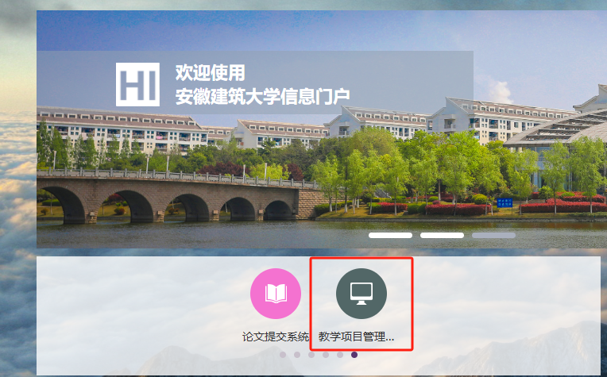
二、省级质量工程项目任务书上传流程
1.网站界面上方点击教研项目后，点击左边省级项目菜单，点击任务书（如下图）。
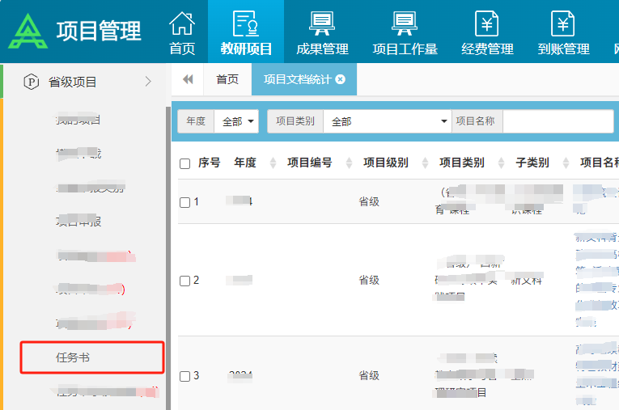
2.项目负责人进入任务书界面后，项目状态是任务书待提交，点击上传材料按钮（如下图）。
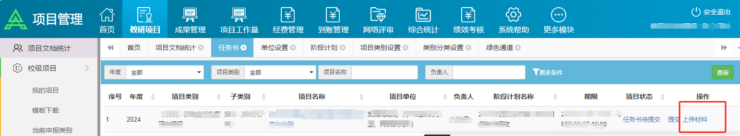
3.进入上传文档界面，点选择文件按钮选择要上传的任务书文档。上传成功后可看到已上传文档。如需修改，点删除按钮，重新上传。上传完文档确定不再修改后，点上方的提交按钮即可（如下图）。
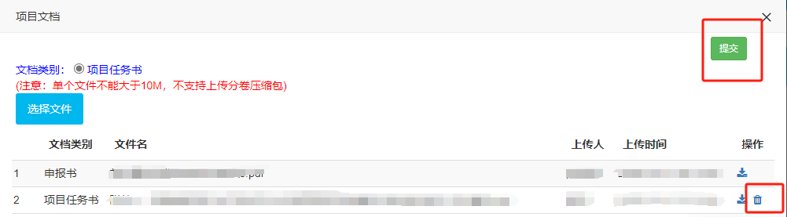
4.提交后申报人不可修改任务书文档，若需要再修改需联系院系联络员驳回，然后项目驳回界面进行上传操作，驳回界面的操作流程和任务书界面操作流程一致。

